Perancangan Aplikasi Manajemen Penjualan PT. Mitra Kerja Nayz Menggunakan No-Code-Platform Bubble.io

Achmad Aditya Ashadul Ushud
Universitas Budi Luhur
achmad.aditya@budiluhur.ac.id

Article Info |  | Abstrak
Kata Kunci:  Aplikasi manajemen penjualan, Bubble.io, no-code platform, PT Mitra Kerja Nayz, Dokumentasi transaksi    Lisensi: cc-by-sa |  | Pengembangan aplikasi manajemen penjualan berbasis web ini dilakukan dengan memanfaatkan Bubble.io, sebuah platform no‑code yang memungkinkan pembuatan aplikasi tanpa harus menulis kode secara kompleks. Tujuan utama dari aplikasi ini adalah membantu PT. Mitra Kerja Nayz mendokumentasikan seluruh transaksi pembelian dan penjualan yang dilakukan oleh anggotanya, mulai dari level paling bawah hingga tertinggi.  Penelitian ini menggunakan pendekatan engineering research, yaitu metode penelitian yang berfokus pada perancangan dan pengembangan sistem sebagai solusi atas permasalahan nyata di lapangan. Tahapan penelitian meliputi identifikasi kebutuhan perusahaan, perancangan sistem menggunakan Bubble.io, implementasi prototipe dengan fitur utama seperti dashboard, manajemen produk, dan dokumentasi transaksi, serta evaluasi sistem melalui uji coba terbatas untuk melihat efektivitas dan kemudahan penggunaan.  Dengan adanya sistem ini, perusahaan dapat memiliki catatan yang rapi dan terintegrasi, sehingga informasi yang terkumpul dapat menjadi bahan analisis dalam pengambilan keputusan bisnis. Bubble.io dipilih karena menawarkan fleksibilitas dan kemudahan dalam merancang antarmuka pengguna serta mengelola data. Melalui dashboard yang sederhana, perusahaan dapat memantau jumlah pengguna, transaksi, dan produk secara real‑time dalam bentuk grafik maupun tabel. Dengan dokumentasi yang terpusat dan visualisasi data yang jelas, aplikasi ini diharapkan mampu meningkatkan efisiensi kerja, memperkuat koordinasi antarbagian, serta memberikan dasar yang lebih kuat bagi PT. Mitra Kerja Nayz dalam merumuskan strategi bisnis di masa depan.

PENDAHULUAN
Transformasi digital telah menjadi kebutuhan mendesak bagi perusahaan di berbagai sektor, termasuk Usaha Kecil dan Menengah (UMKM). Perubahan pola bisnis yang semakin bergantung pada teknologi menuntut adanya sistem informasi yang mampu mendukung pencatatan transaksi secara cepat, akurat, dan terintegrasi. Digitalisasi bisnis merupakan salah satu faktor penting dalam meningkatkan efisiensi dan daya saing perusahaan di era modern (Armbrust, 2021).
PT. Mitra Kerja Nayz adalah perusahaan yang bergerak di bidang distribusi dan penjualan produk dengan sistem berbasis kemitraan. Perusahaan ini menghadapi tantangan dalam pencatatan transaksi yang masih dilakukan secara manual, sehingga rawan terjadi kesalahan, duplikasi data, serta keterlambatan informasi. Kondisi ini dapat menghambat efektivitas manajemen dan pengambilan keputusan. Padahal sistem informasi yang baik harus berangkat dari kebutuhan nyata organisasi dan mampu mengatasi permasalahan operasional sehari-hari (Usman, 2020).
Untuk menjawab tantangan tersebut, penelitian ini berfokus pada perancangan aplikasi manajemen penjualan berbasis web dengan memanfaatkan Bubble.io, sebuah platform no-code yang memungkinkan pengembangan aplikasi tanpa harus menulis kode secara kompleks. Konsep no-code platform hadir sebagai solusi bagi organisasi yang tidak memiliki sumber daya teknis besar, namun tetap membutuhkan sistem digital yang efisien. No-code platform memberikan peluang bagi UMKM untuk melakukan digitalisasi tanpa harus bergantung pada tenaga ahli pemrograman (Gupta & Priyadarshini, 2021).
Bubble.io dipilih karena menawarkan fleksibilitas tinggi dalam desain antarmuka, integrasi data, serta visualisasi informasi. Dengan antarmuka drag-and-drop, pengguna dapat merancang aplikasi sesuai kebutuhan dengan minim hambatan teknis. Fleksibilitas dan kemudahan integrasi merupakan faktor utama dalam keberhasilan penerapan teknologi digital di sektor UMKM (Wang & Zhang, 2021).
Tujuan utama dari aplikasi ini adalah membantu PT. Mitra Kerja Nayz mendokumentasikan seluruh transaksi penjualan dan pembelian yang dilakukan oleh mitranya, mulai dari level penjualan paling bawah hingga tertinggi. Dengan adanya sistem ini, perusahaan dapat memiliki catatan yang rapi dan terintegrasi, sehingga informasi yang terkumpul dapat dijadikan bahan analisis dalam pengambilan keputusan strategis. Selain itu, aplikasi ini diharapkan mampu meningkatkan efisiensi kerja, memperkuat koordinasi antarbagian, serta memberikan dasar yang lebih kuat bagi perusahaan dalam merumuskan kebijakan bisnis di masa depan.
Penelitian ini juga memiliki manfaat teoritis dan praktis. Secara teoritis, penelitian ini menambah literatur mengenai pemanfaatan no-code platform dalam pengembangan aplikasi bisnis di Indonesia. Secara praktis, penelitian ini memberikan solusi nyata bagi PT. Mitra Kerja Nayz dalam mengelola transaksi penjualan secara digital, sekaligus menjadi contoh implementasi bagi UMKM lain yang ingin beradaptasi dengan era digital tanpa harus bergantung pada pengembangan perangkat lunak yang rumit dan mahal.

PT. Mitra Kerja Nayz merupakan perusahaan yang bergerak di bidang distribusi dan penjualan makanan bayi dengan sistem berbasis kemitraan. Perusahaan ini menginginkan layanan digital melalui system portal yang akan menjadi sarana utama bagi mitra untuk melakukan transaksi pembelian maupun penjualan.
Sebagai perusahaan yang berorientasi pada modernisasi bisnis, PT. Mitra Kerja Nayz menekankan pentingnya dokumentasi transaksi yang rapi dan terintegrasi. Setiap anggota, baik di level operasional maupun manajemen, memiliki akses terhadap sistem yang memungkinkan pencatatan aktivitas secara transparan. Data yang terkumpul kemudian digunakan sebagai bahan analisis untuk mendukung pengambilan keputusan strategis perusahaan.
Model bisnis yang dijalankan berbasis paket kemitraan, dengan biaya tertentu yang sudah termasuk pajak, sehingga anggota dapat memanfaatkan layanan perusahaan secara penuh. Melalui pendekatan ini, PT. Mitra Kerja Nayz berupaya membangun ekosistem bisnis yang efisien, terstruktur, dan berorientasi pada pertumbuhan jangka panjang.
Dengan dukungan teknologi berbasis web, perusahaan berkomitmen untuk meningkatkan efisiensi kerja, memperkuat koordinasi antarbagian, serta menyediakan data real-time yang dapat menjadi dasar dalam merumuskan strategi bisnis di masa depan.
- No-code platform
No-code platform adalah teknologi yang memungkinkan pengembangan aplikasi tanpa menulis kode secara manual. Dengan antarmuka visual berbasis drag-and-drop, pengguna dapat membangun aplikasi sesuai kebutuhan bisnis. No-code platform memberikan peluang bagi organisasi untuk melakukan digitalisasi dengan cepat dan efisien, terutama bagi UMKM yang memiliki keterbatasan sumber daya teknis (Gupta & Priyadarshini, 2021). Tujuan dari platform ini adalah mempermudah individu maupun organisasi yang tidak memiliki latar belakang teknis untuk tetap dapat membuat aplikasi sesuai kebutuhan.
Keunggulan dari platform no-code:
- Menghemat waktu dan biaya pengembangan.
- Memungkinkan adaptasi cepat terhadap kebutuhan bisnis.
- Cocok untuk UMKM atau perusahaan yang ingin melakukan digitalisasi tanpa investasi besar di bidang IT.
Contoh platform: Bubble.io, Adalo, Glide, dan Webflow.

Gambar 1. Traditional AI Process vs No-code AI Process
Sumber: datascincedojo.com (2025)

- Bubble.io
Bubble.io merupakan salah satu platform no-code yang populer untuk membangun aplikasi web interaktif. Platform ini menawarkan fleksibilitas tinggi dalam desain antarmuka, integrasi data, serta visualisasi informasi. Dengan fitur drag-and-drop editor, database terintegrasi, workflow otomatis, dan dukungan integrasi API, Bubble.io memungkinkan perusahaan mengembangkan aplikasi bisnis tanpa hambatan teknis. Fitur Utama:
- Drag-and-drop editor: Memudahkan desain antarmuka aplikasi.
- Database terintegrasi: Mendukung pengelolaan data pengguna, produk, dan transaksi.
- Workflow otomatis: Memungkinkan pengaturan alur kerja aplikasi tanpa kode.
- Integrasi API: Mendukung koneksi dengan layanan eksternal seperti e-commerce atau sistem pembayaran.
Keunggulan:
- Fleksibilitas tinggi dalam desain dan fungsi.
- Cocok untuk aplikasi bisnis skala kecil hingga besar.
- Mendukung visualisasi data melalui grafik dan tabel.

Bubble.io dipilih karena mampu menyediakan solusi praktis bagi PT. Mitra Kerja Nayz dalam mendokumentasikan transaksi penjualan secara terintegrasi, sekaligus mendukung analisis bisnis berbasis data.
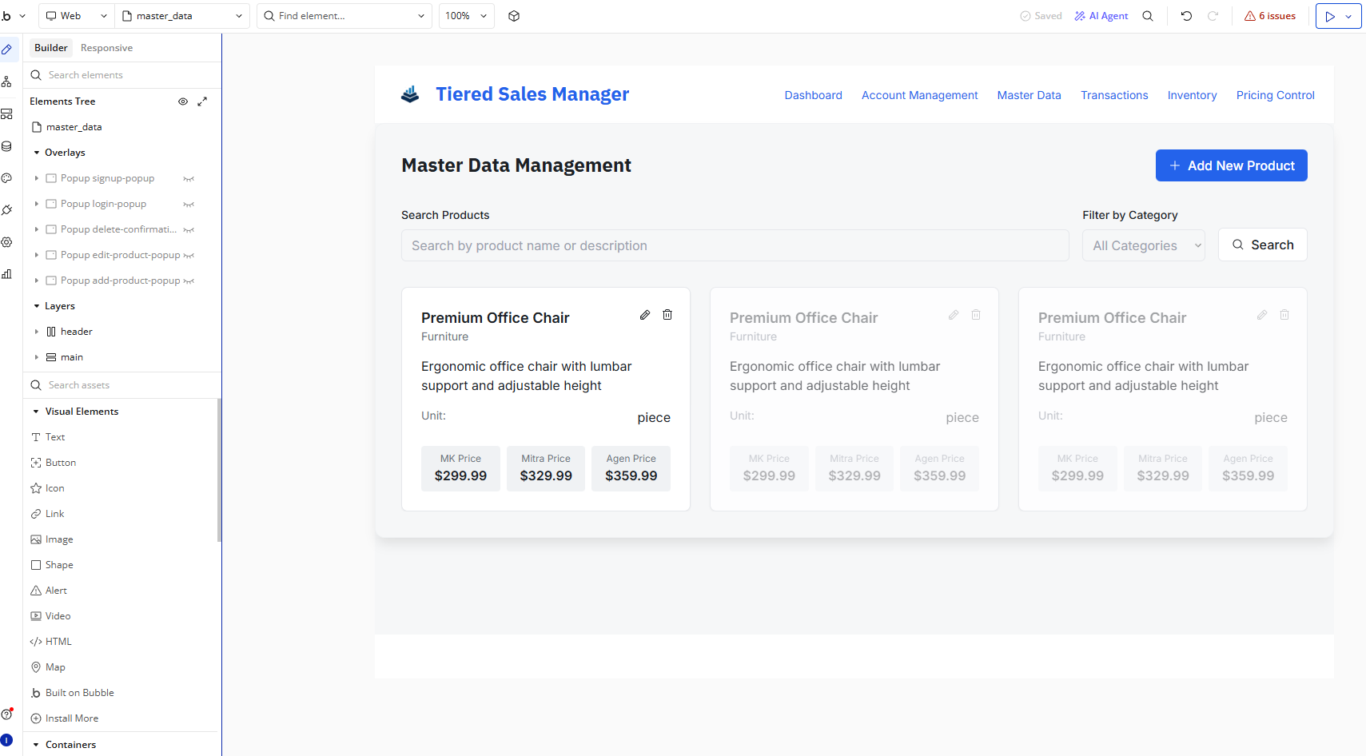
Gambar 2. Tampilan Dashboard Project Bubble.io
Sumber: bubble.io (2025)

- Konsep Manajemen Penjualan
Manajemen penjualan merupakan proses mengatur aktivitas penjualan mulai dari pencatatan transaksi, pengelolaan produk, hingga analisis hasil penjualan. Sistem manajemen penjualan yang baik memungkinkan perusahaan memantau kinerja secara real-time, sehingga dapat meningkatkan efisiensi dan akurasi dalam pengambilan keputusan. Sistem informasi yang dirancang dengan baik dapat mengurangi risiko kesalahan pencatatan dan meningkatkan transparansi dalam organisasi (Usman, 2020).
- Digitalisasi UMKM
Digitalisasi UMKM menjadi salah satu strategi penting dalam menghadapi persaingan global. Dengan memanfaatkan teknologi informasi, UMKM dapat memperluas pasar, meningkatkan efisiensi operasional, dan memperkuat daya saing. Penerapan teknologi berbasis cloud dan aplikasi digital memberikan peluang besar bagi UMKM untuk berkembang tanpa harus mengeluarkan biaya besar dalam infrastruktur IT (Armbrust, 2021).

METODE

Jenis Penelitian
Penelitian menggunakan pendekatan rekayasa (engineering research), yaitu penelitian yang berfokus pada perancangan dan pengembangan sistem aplikasi untuk menyelesaikan masalah nyata di lapangan. Pendekatan ini dipilih karena tujuan utama penelitian bukan hanya menghasilkan teori, tetapi juga menghadirkan solusi praktis berupa aplikasi manajemen penjualan berbasis web. Penelitian berbasis rekayasa seringkali menjadi jembatan antara teori dan praktik dalam penerapan teknologi digital (Armbrust, 2021).

Lokasi dan Subjek Penelitian
Penelitian dilakukan pada PT. Mitra Kerja Nayz, sebuah perusahaan distribusi yang menggunakan sistem kemitraan dalam menjalankan aktivitas bisnisnya. Subjek penelitian adalah mitra dan karyawan perusahaan, mulai dari level operasional hingga manajemen. Data transaksi yang dihasilkan oleh mitra menjadi bahan utama dalam perancangan aplikasi. Hal ini sesuai dengan pandangan bahwa sistem informasi yang baik harus berangkat dari kebutuhan nyata organisasi (Usman, 2020).

Tahapan Penelitian
Tahapan penelitian dilakukan secara sistematis agar hasil yang diperoleh sesuai dengan kebutuhan perusahaan. Tahapan tersebut meliputi:
- Identifikasi Kebutuhan
- Mengkaji permasalahan pencatatan transaksi di PT. Mitra Kerja Nayz.
- Melakukan wawancara dengan manajemen dan anggota untuk mengetahui kebutuhan sistem.
- Menyusun daftar fitur yang diperlukan, seperti pencatatan transaksi, manajemen produk, dan dashboard analisis.
- Identifikasi kebutuhan merupakan tahap krusial dalam pengembangan sistem berbasis teknologi (Gupta & Priyadarshini, 2021).

- Perancangan Sistem
- Membuat rancangan aplikasi berbasis web menggunakan Bubble.io..
- Menyusun desain antarmuka yang sederhana agar mudah digunakan oleh semua level pengguna.
- Menentukan struktur database untuk mendokumentasikan transaksi penjualan dan pembelian.
- Tahap ini sejalan dengan konsep user-centered design yang menekankan pentingnya pengalaman pengguna (Wang & Zhang, 2021).
- Implementasi Prototipe
- Mengembangkan aplikasi dengan fitur utama: dashboard transaksi, manajemen produk, dan dokumentasi anggota.
- Menggunakan Bubble.io sebagai platform no-code untuk mempercepat proses pengembangan.
- Melakukan uji coba internal dengan melibatkan beberapa anggota perusahaan.
- Bubble.io dipilih karena fleksibilitasnya dalam mengintegrasikan data dan workflow tanpa kode (Agung Syaputra & Sutabri, 2024).
- Evaluasi Sistem
- Menilai efektivitas aplikasi melalui uji coba terbatas.
- Mengukur tingkat kepuasan pengguna terhadap kemudahan penggunaan dan kecepatan akses data.
- Mengevaluasi apakah aplikasi mampu mendukung pengambilan keputusan manajemen.
- Evaluasi ini penting karena sistem informasi harus terus disesuaikan dengan pertumbuhan data dan kebutuhan organisasi (Armbrust, 2021).

Teknik Pengumpulan Data
Data dikumpulkan melalui:
- Observasi langsung terhadap proses pencatatan transaksi di perusahaan.
- Wawancara dengan manajemen dan mitra untuk mengetahui kebutuhan sistem.
- Dokumentasi berupa catatan transaksi manual yang digunakan sebagai bahan perancangan database.

Teknik Analisis Data
Analisis dilakukan dengan pendekatan deskriptif, yaitu menggambarkan kondisi sistem pencatatan transaksi sebelum dan sesudah penggunaan aplikasi. Data transaksi yang terdokumentasi dalam aplikasi kemudian dianalisis untuk melihat efektivitas sistem.

HASIL
4.1 Hasil Perancangan Aplikasi
Penelitian ini menghasilkan rancangan aplikasi manajemen penjualan berbasis web yang dibangun menggunakan Bubble.io. Aplikasi ini dirancang untuk mendokumentasikan seluruh transaksi penjualan dan pembelian yang dilakukan oleh anggota PT. Mitra Kerja Nayz. Sistem ini memiliki fitur utama berupa:
- Dashboard transaksi: Menampilkan jumlah pengguna, transaksi, dan produk dalam bentuk grafik dan tabel.
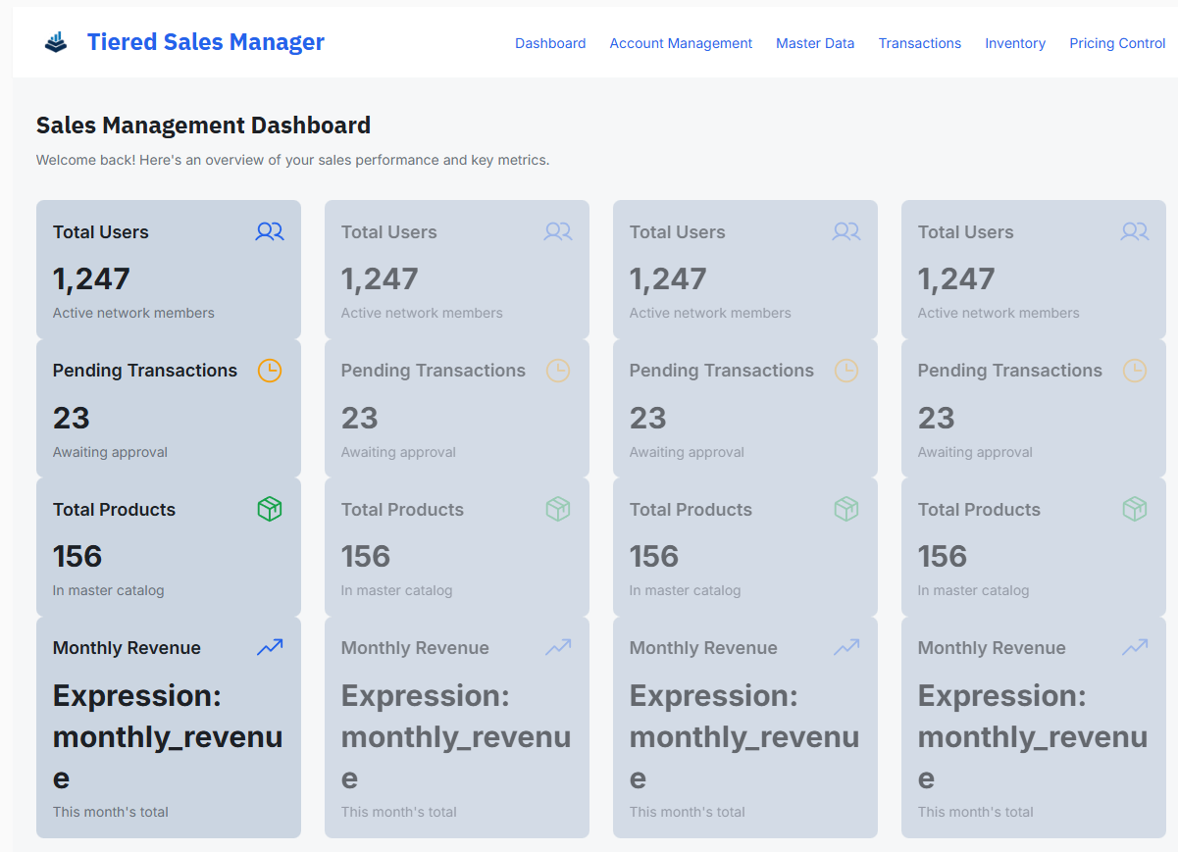
Gambar 3. Tampilan Dashboard Project Bubble.io
Sumber: bubble.io (2025)

- Manajemen produk: Memungkinkan perusahaan mengatur data produk secara terpusat.
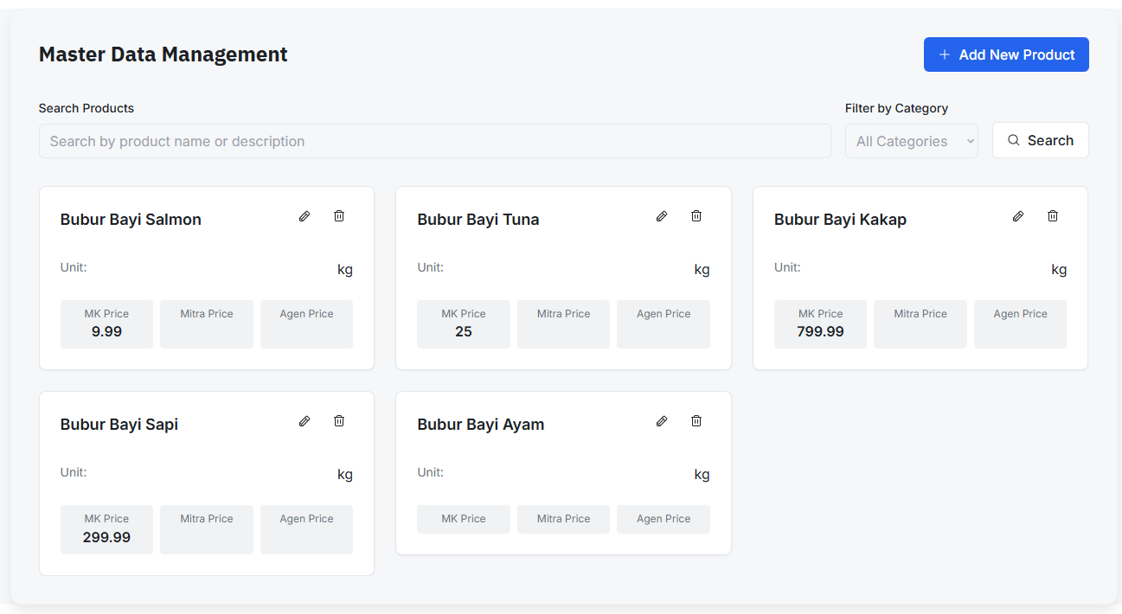
Gambar 4. Tampilan Master Data Management Bubble.io
Sumber: bubble.io (2025)

- Dokumentasi anggota: Mencatat aktivitas penjualan dan pembelian dari level operasional hingga manajemen.
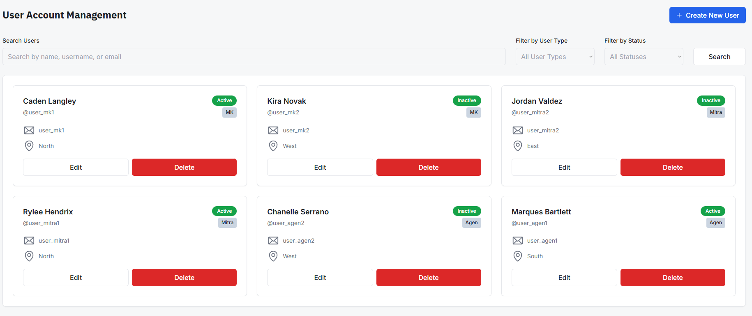
Gambar 5. Tampilan User Management Bubble.io
Sumber: bubble.io (2025)

Dengan rancangan ini, perusahaan dapat memantau perkembangan bisnis secara real-time, sehingga memudahkan manajemen dalam mengambil keputusan strategis. Sistem informasi yang terintegrasi mampu meningkatkan transparansi dan akurasi dalam pencatatan data (Usman, 2020).
4.2 Manfaat bagi PT. Mitra Kerja Nayz
Implementasi aplikasi ini memberikan beberapa manfaat nyata bagi perusahaan, antara lain:
- Efisiensi kerja: Mengurangi kesalahan pencatatan manual dan mempercepat proses dokumentasi.
- Koordinasi antarbagian: Data terpusat memudahkan komunikasi dan kolaborasi antar departemen.
- Pengambilan keputusan: Informasi transaksi yang terdokumentasi dapat dijadikan dasar analisis strategi bisnis.
Dengan demikian, penelitian ini menegaskan bahwa pemanfaatan Bubble.io sebagai platform no-code dapat menjadi solusi efektif bagi perusahaan lokal seperti PT. Mitra Kerja Nayz dalam menghadapi tantangan pencatatan transaksi dan pengambilan keputusan bisnis.

SIMPULAN

Penelitian ini telah berhasil merancang aplikasi manajemen penjualan berbasis web menggunakan Bubble.io sebagai platform no-code. Aplikasi ini dikembangkan untuk membantu PT. Mitra Kerja Nayz dalam mendokumentasikan seluruh transaksi penjualan dan pembelian yang dilakukan oleh anggotanya, mulai dari level operasional hingga manajemen tertinggi. Dengan adanya sistem ini, perusahaan dapat memiliki catatan transaksi yang rapi, terintegrasi, dan mudah diakses.

Hasil penelitian menunjukkan bahwa penggunaan Bubble.io memberikan beberapa keunggulan, antara lain:
- Efisiensi kerja: Mengurangi kesalahan pencatatan manual dan mempercepat proses dokumentasi.
- Koordinasi antarbagian: Data terpusat memudahkan komunikasi dan kolaborasi antar departemen.
- Pengambilan keputusan: Informasi transaksi yang terdokumentasi dapat dijadikan dasar analisis strategi bisnis.

Hal ini sejalan dengan pandangan bahwa digitalisasi bisnis melalui sistem berbasis web dapat meningkatkan efisiensi operasional dan mendukung pengambilan keputusan berbasis data (Armbrust, 2021). Selain itu, penelitian ini menegaskan bahwa pemanfaatan no-code platform seperti Bubble.io dapat menjadi solusi efektif bagi UMKM yang ingin beradaptasi dengan era digital tanpa harus bergantung pada pengembangan perangkat lunak yang rumit dan mahal.

Dengan demikian, penelitian ini memberikan kontribusi teoritis berupa literatur baru mengenai pemanfaatan no-code platform dalam pengembangan aplikasi bisnis di Indonesia, serta kontribusi praktis berupa solusi nyata bagi PT. Mitra Kerja Nayz dalam mengelola transaksi penjualan secara digital.

5.2 Saran

Berdasarkan hasil penelitian, terdapat beberapa saran yang dapat dipertimbangkan untuk pengembangan lebih lanjut:
- Pengembangan fitur keamanan: Perusahaan perlu menambahkan fitur keamanan tambahan, seperti autentikasi berlapis dan enkripsi data, untuk melindungi informasi transaksi dari potensi ancaman.
- Integrasi dengan sistem eksternal: Aplikasi dapat diperluas dengan integrasi ke platform e-commerce atau sistem pembayaran digital, sehingga transaksi dapat dilakukan secara lebih praktis dan terhubung dengan ekosistem bisnis yang lebih luas.
- Evaluasi berkelanjutan: Perusahaan perlu melakukan evaluasi berkala terhadap aplikasi untuk memastikan bahwa sistem tetap relevan dengan kebutuhan bisnis yang terus berkembang.
- Peningkatan kapasitas pengguna: Perusahaan dapat memberikan pelatihan kepada mitra agar lebih familiar dengan penggunaan aplikasi, sehingga pemanfaatan sistem dapat optimal.
- Penelitian lanjutan: Peneliti berikutnya dapat membandingkan Bubble.io dengan platform no-code lain, seperti Adalo atau Glide, untuk melihat keunggulan dan kelemahan masing-masing platform dalam konteks UMKM di Indonesia.

DAFTAR PUSTAKA

Agung Syaputra, & Tata Sutabri. (2024). Pengantar Internet of Things: Konsep dan Implementasi. Bandung: Informatika.

Armbrust, M., Fox, A., Griffith, R., Joseph, A. D., Katz, R., Konwinski, A., Lee, G., Patterson, D., Rabkin, A., Stoica, I., & Zaharia, M. (2021). A View of Cloud Computing. Communications of the ACM, 53(4), 50–58.

Gupta, S., & Priyadarshini, I. (2021). Design and Development of a Mobile-Based IoT Monitoring Interface for Industrial Applications. Journal of Ambient Intelligence and Humanized Computing, 12, 5673–5682.

Usman, M. M., Putra, A. R., & Fauzi, R. (2020). Perancangan Sistem Pendeteksi Banjir dan Sistem Peringatan Dini Berbasis Bot Telegram. Jurnal Teknik Elektro dan Komputer, 9(3), 210–218.

Wang, Y., & Zhang, Y. (2021). IoT Applications in Smart Mining: Challenges and Opportunities. Resources Policy, 73, 102176.

